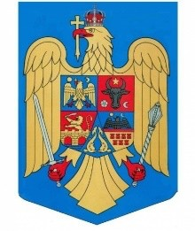
ROMÂNIA JUDEȚUL ILFOV COMUNA CHIAJNA PRIMAR
Nr. 53489 / 02.12.2024

REFERAT DE APROBARE

privind organizarea comisiilor de specialitate ale Consiliului local al comunei Chiajna, Județul Ilfov

Potrivit art. 124 din OUG nr. 57/2019, după constituire, consiliul local își organizează comisii de specialitate, pe principalele domenii de activitate. Operațiunile desfășurate în cadrul procedurii de constituire a comisiilor de specialitate, domeniile de activitate în care se pot organiza comisii de specialitate, numărul și denumirea acestora, numărul membrilor fiecărei comisii și modul de stabilire a locurilor ce revin fiecărui grup de consilieri sau consilieri independenți, precum și componența nominală a acestora se stabilesc prin hotărâre a consiliului local, cu respectarea configurației politice de la ultimele alegeri locale.
Față de cele arătate anterior este necesar adoptarea unei hotărâri de consiliu prin care să se organizeze comisiile de specialitate, pe principalele domenii de activitate, numărul și denumirea acestora, numărul membrilor fiecărei comisii și modul de stabilire a locurilor ce revin fiecărui grup de consilieri sau consilieri independenți,drept care propun spre adoptare a unei hotărâri privind organizarea comisiilor de specialitate ale Consiliului local al Comunei Chiajna, Judetul Ilfov.

Primar,

Mircea Minea

